АТМОСФЕРНЫЙ ЗОНД

Пояснительная записка

Разработчик: команда «NEON BLADE»

Содержание

1 Введение 3

2 Назначение и область применения атмосферного зонда 4

2.1 Назначение атмосферного зонда 4

2.2 Область применения атмосферного зонда 8

3 Технические характеристики атмосферного зонда 9

4 Состав систем атмосферного зонда 10

4.1 Система измерений 10

4.2 Система электропитания 10

4.3 Система поиска 11

4.4 Система спасения 11

4.5 Система управления 11

4.6 Система хранения и передачи данных 12

4.7 Система видеонаблюдения 12

Система видеонаблюдения ДА включает в себя: 12

5 Облик и компоновка атмосферного зонда 13

6 Программа полета 21

7 Расчеты 23

7.1 Расчет параметров системы фиксации момента отделения ДА 23

7.2 Расчёт параметров окружающей среды ветрогенератора 25

7.3 Расчёт радиолиний 26

8 Бюджет массово-инерционных и центровочных характеристик атмосферного зонда 28

8.1 Масса аппарата 28

8.2 Моменты инерции и положение центра масс аппарата 31

9 Энергетический бюджет атмосферного зонда 32

10 План-график работ над проектом 39

1. Введение

В настоящем документе приведены описание атмосферного зонда, его основные технические характеристики и компоновка, а также бюджет расчета массово-инерционных характеристик, энергетических характеристик и ориентации аппарата.

В рамках чемпионата воздушно-инженерной школы «Cansat» в работе над проектом принимает участие команда «NEON BLADE» в составе трёх человек и куратора.

|  |  |
| --- | --- |
| ФИО | Роль в команде |
| Ожигов Тимофей Кириллович (*Капитан команды*) | Программирование |
| Воронов Даниил Александрович | Компоновка и сборка изделия |
| Черноглазов Даниил Антонович | Разработка, монтаж печатных плат, пайка |
| Кетов Вячеслав Александрович (*Куратор команды*) | Консультации, организация работ |

1. Назначение и область применения атмосферного зонда
   1. Назначение атмосферного зонда

Атмосферный зонд с платформой стабилизации видеокамеры предназначен для выполнения основных задач Высшей лиги, определенных организаторами Чемпионата, и дополнительных, поставленных командой-разработчиком.

В основные задачи аппарата входит:

* Измерение температуры, давления, трёх компонентов ускорения и трёх компонентов индукции магнитного поля на протяжении всего полёта;
* Создание системы спасения;
* Обеспечение бесконтактной фиксации момента отделения аппарата от носителя;
* Приём телеметрии на собственную наземную станцию.

Дополнительные задачи атмосферного зонда:

* Создание электрогенератора;
* Обеспечение вертикальной ориентации до раскрытия парашюта;
* Отложенное срабатывание системы спасения;
* Создание системы отделения ДА;
* Фотосъёмка с бортов МА и ДА во время спуска;
* Построение 3D-модели местности;
* Сбор данных с датчиков GPS МА и ДА;
* Сохранение телеметрии МА и ДА на SD карты;
* Обеспечение радиосвязи между МА и ДА;
* Анализ телеметрии аппарата на приемном пункте в режиме реального времени во время полета;
* Разработка системы поиска.

**Создание электрогенератора**

Электрогенератор предназначен для получения дополнительной электроэнергии, которую он получает из воздушных потоков в ходе свободного падения аппарата после отделения от ракеты-носителя и во время спуска на парашюте. Энергия, которую мы получаем, отправляется на штатные аккумуляторы аппарата. Также на аппарате стоит датчик тока, с помощью которого мы измеряем количество электроэнергии, полученное от электрогенератора за весь полет.

**Обеспечение вертикальной ориентации до раскрытия парашюта**

Вертикальная ориентация аппарата до раскрытия парашюта обеспечивается раскрываемыми лепестками, которые размещены в верней части зонда. В раскрытом положении лепестки смещают центр давления к верху аппарата, а также направляют воздушные потоки к винтам электрогенератора. Крайние положения лепестков определяется при помощи кнопок-концевиков.

**Отложенное срабатывание системы спасения**

Изначально парашют находится в отдельном отсеке, закрытым цилиндрической крышкой. По достижению 350 метров происходит закрытие стабилизирующих лепестков, открытие крышки отсека и выпуск парашюта. Открытие и закрытие отсека парашюта определяется фоторезистором.

**Создание системы отделения ДА**

Все дочерние аппараты закреплены на резьбовом валу двигателя. Когда МА запускает двигатель, ДА перемещаются вдоль направляющих стержней по валу используя передачу винт-гайка и по очереди выходят из аппарата. Вместе с ДА по валу перемещается оптический модуль. Выдвижение оптического модуля необходимо для того, чтобы направляющие стержни не попали в обзор видеокамеры. Перед приземление на высоте 20 метров оптический модуль убирается в исходное положение для защиты оборудования от удара о землю при посадке. Крайние положения оптического модуля определяются кнопками-концевиками.

**Фотосъёмка с бортов МА и ДА во время спуска**

Фотосъемка осуществляется благодаря модулям ESP32-CAM, стоящих на каждом аппарате. После отделения ДА и выдвижения оптического модуля МА начинается фотосъемка со всех зондов, на основе которой позже будет создаваться 3-D модель местности. Фотографии записываются на индивидуальную SD-карту.

**Построение 3D-модели местности**

3-D модель местности будет создаваться из фотографий, сделанных  
с каждого аппарата во время спуска, при помощи программы WIDAR или COLMAP.

**Сбор данных с датчиков GPS МА и ДА**

По результатам полета данные GPS позволят оценить точность траектории, построенной по данным БИНС. Также координаты GPS позволят упростить поиск аппарата после приземления.

**Сохранение телеметрии МА и ДА на SD карту**

Сохранение телеметрии осуществляется за счет записи данных телеметрии на microSD карту, подключенную к бортовому микроконтроллеру.

**Обеспечение радиосвязи между МА и ДА**

Обеспечение радиосвязи между аппаратами осуществляется при помощи радио модулей на борту каждого из них. Материнский аппарат «опрашивает» по очереди дочерние и ждет подтверждение с телеметрией. Если МА не дожидается ответа, то делает повторный запрос до 3 раз, после чего переходит к следующему ДА. После сбора телеметрии со всех дочерних аппаратов МА отправляет общую телеметрию на наземную приемную станцию. Схема взаимодействия аппаратов приведена на рисунке 2.1.

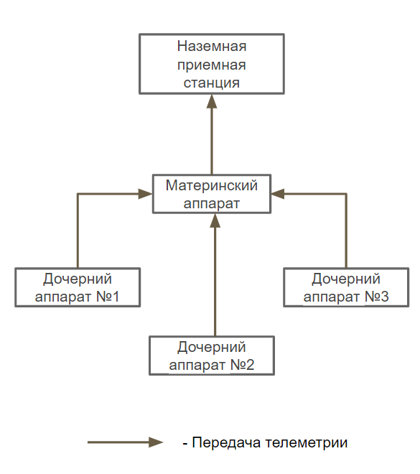

Рисунок 2.1 – схема взаимодействия аппаратов

**Анализ телеметрии аппарата на приемном пункте в режиме реального времени во время полета**

Анализ телеметрии аппаратов на приемном пункте в режиме реального времени осуществляется программой-парсером. Все разобранные пакеты будут выводиться на экран компьютера в виде графиков и текста, подключенного к наземной приемной станции.

**Разработка системы поиска**

Поиск аппаратов осуществляется при помощи пищалки и радио-маяков, установленных на борту каждого аппарата. Радио-маяк создается на основе радио-модуля, работающего в определенном режиме. Во время поиска наземный радио-модуль с подключенной узконаправленной антенной отправляет сигналы на канале маяка. При получении сигнала, маяк начинает отправлять свои координаты GPS. Также узконаправленная антенна по уровню ослабления сигнала позволяет определить направление и относительную дальность маяка.

* 1. Область применения атмосферного зонда

Запуск атмосферного зонда предполагается на высоту от 1 до 1,5 км с полигона, находящемся во Владимирской области, оборудованного  
для пусков атмосферных зондов. Расположение полигона приведено  
на рисунке 2.2.

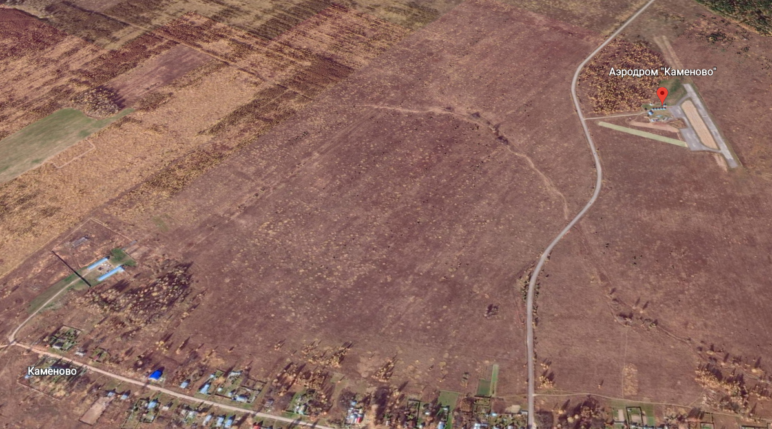

Рисунок 2.2 – Карта полигона «Каменево»

Выведение аппарата должно обеспечиваться модельной ракетой. Для этого на атмосферный зонд накладываются следующие ограничения:

* Масса аппарата с системой спасения .............. до 1000 г;
* Габариты аппарата:

1. Диаметр ......................................................... не более 84 мм;
2. Высота .......................................................... не более 220 мм.
3. Технические характеристики атмосферного зонда

Атмосферный зонд, имеет следующие технические характеристики:

|  |  |
| --- | --- |
| * Масса атмосферного зонда ………………………… | 615 г |
| * Масса материнского аппарата ……………………... | 390 г |
| * Масса дочернего аппарата ………………………….. | 75 г |
| * Шины питания материнского аппарата |  |
| нестабилизированная шина ……………………. | (6.0 … 8.4) В |
| стабилизированные шины ……………………... | 5.0 В 3.3 В |
| * Шины питания дочернего аппарата |  |
| нестабилизированная шина ……………………. | (6.0 … 8.4) В |
| стабилизированные шины ……………………... | 5.0 В 3.3 В |
| * Размерность матрицы видеокамеры ……………… | 1600 × 1200 |
| * Угол обзора камеры |  |
| в горизонтальной плоскости …………………… | 66° |
| в вертикальной плоскости ……………………... | 50° |
| * Способ хранения видеоданных …………………… | microSD карта |
| * Способ резервирования данных телеметрии …… | microSD карта |
| * Частота передачи телеметрических данных …… | 2.4 ГГц |

1. Состав систем атмосферного зонда

Системы нашего аппарата делятся на: систему измерений, систему электропитания, систему поиска, систему спасения, систему управления, систему хранения и передачи данных и систему видеонаблюдения.

* 1. Система измерений

Выполняет задачу сбора информации об окружающей среде.

В состав системы измерения МА входят:

|  |  |
| --- | --- |
| * Датчик давления и влажности BME280 ……………....…….. | 1 шт. |
| * Модуль GPS NEO-6M ………………………..………………. | 1 шт. |
| * Магнитометр LIS3MDL ...……………………………………. | 1 шт. |
| * Акселерометр и гироскоп LISM6DSL ..………….………….. | 1 шт. |
| * Фоторезистор VT91N1 ……………………………………….. | 1 шт. |

В состав системы измерения ДА входят:

|  |  |
| --- | --- |
| * Датчик давления и влажности BME280 ……………....…….. | 1 шт. |
| * Модуль GPS NEO-7M ………………………..………………. | 1 шт. |
| * Магнитометр LIS3MDL ...……………………………………. | 1 шт. |
| * Акселерометр и гироскоп LISM6DSL ..………….………….. | 1 шт. |

* 1. Система электропитания

Система предназначена для питания зонда электроэнергией.

В состав системы электропитания МА входят:

|  |  |
| --- | --- |
| * Аккумуляторная батарея LI-ion 18350 ……………………. | 2 шт. |
| * Датчик тока и напряжения ....………………………………. | 1 шт. |
| * DC-DC преобразователь mp1584 …………………………... | 2 шт. |

В состав системы электропитания ДА входят:

|  |  |
| --- | --- |
| * Аккумуляторная батарея LI-pol LP402030 …………………. | 2 шт. |
| * DC-DC преобразователь mp1584 …………………………... | 2 шт. |

* 1. Система поиска

Система выполняет задачи поиска аппарата.

В состав системы поиска МА входят:

|  |  |
| --- | --- |
| * Пищалка ……………………………………………………….. | 1 шт. |
| * Радио модуль NRF24L01 …………………………………….. | 1 шт. |
| * Усилитель XQ-02A …………………………………………… | 1 шт. |

В состав системы поиска ДА входят:

|  |  |
| --- | --- |
| * Пищалка ……………………………………………………….. | 1 шт. |
| * Радио модуль NRF24LO1 …………………………………….. | 1 шт. |

* 1. Система спасения

Система спасения предназначена для защиты аппарата от повреждений.

В систему спасения МА входят:

|  |  |
| --- | --- |
| * Парашют …………..……………………….……...………….. | 1 шт. |

В систему спасения ДА входят:

|  |  |
| --- | --- |
| * Парашют …………..……………………….……...………….. | 1 шт. |

* 1. Система управления

Система управления нужна для выполнения алгоритмов, заложенных в неё, сбора, обработки информации, формирования телеметрических пакетов и выдачи управляющих воздействий.

В систему управления МА входят:

|  |  |
| --- | --- |
| * Микроконтроллер STM32F401 …………….……...……….. | 1 шт. |
| * Мотор-редуктор …………………………………………….. | 4 шт. |
| * Кнопка ………………………………………………………. | 10 шт. |

В систему управления ДА входят:

|  |  |
| --- | --- |
| * Микроконтроллер STM32F401 …………….……...……….. | 1 шт. |

* 1. Система хранения и передачи данных

В систему хранения и передачи МА:

|  |  |
| --- | --- |
| * SD-карта …………………..………………………...………… | 3 шт. |
| * Радио-модуль NRF24L01…………………………………….. | 1 шт. |
| * Усилитель XQ-02A …………………………………………… | 1 шт. |

В систему хранения и передачи ДА:

|  |  |
| --- | --- |
| * SD-карта …………………..………………………...………… | 3 шт. |
| * Радио-модуль NRF24L01…………………………………….. | 1 шт. |

* 1. Система видеонаблюдения

Регистрация процессов работы механизмов и проведение съёмки местности

Система видеонаблюдения МА включает в себя:

|  |  |
| --- | --- |
| * ESP32CAM …………………………...…………...………… | 1 шт. |
| * SQ11 ………………………………………………..……….. | 1 шт. |

Система видеонаблюдения ДА включает в себя:

|  |  |
| --- | --- |
| * ESP32CAM …………………………...…………...………… | 1 шт. |

1. Облик и компоновка атмосферного зонда

Атмосферный зонд состоит из:

* материнского аппарата (МА);
* трех дочерних аппаратов (ДА).

Система координат атмосферного зонда (СКА) располагается  
на пересечении главной продольной оси зонда и плоскости установки в ракету-носитель. Ось направлена вверх вдоль продольной оси зонда. Ось направлена в сторону интерфейсной плате. Ось дополняет систему координат до правосторонней. Система координат дочернего аппарата (СКД) располагается в основании дочернего модуля. Направление осей СКД совпадает с СКА. Система координат материнского аппарата (СКМ) располагается на стыке дочернего и материнского аппаратов. Направление осей СКМ совпадает с СКА. Общий вид атмосферного зонда и положение систем координат приведены на рисунке 5.1

Материнский аппарат включает в себя четыре модуля:

* нижний модуль;
* средний модуль;
* верхний модуль;
* оптический модуль.

Обший вид материнского аппарата показан на рисунке 5.2.

*Нижний модуль* материнского аппарата содержит в себе основную часть электроники, размещённую на трёх печатных плат. Одна из плат называется «Интерфейсной». Она необходима для прошивки, отладки, микроконтроллера, заряда аккумуляторов и управления двигателями в ручном режиме. Также в модуле расположены три двигателя. Двигатель расположенный в центре модуля отвечает за выпуск дочерних плат и выдвижения и задвижения оптического модуля. Крайние два двигателя необходимы для поднятия и опускания крышки парашютного отсека, которая защищает парашют от преждевременного выпуска и повреждений. Компоновка нижнего модуля представлена на рисунке 5.3.

*В среднем модуле* расположены парашют, аккумуляторные батареи, антенна GPS и видеокамера, которая фиксирует весь процесс полёта. Компоновка среднего модуля представлена на рисунке 5.4.

*Верхний модуль* содержит в себе ветрогенератор, подпружиненные лепестки юбки, двигатель и бобину. При раскрытии юбки двигатель поворачивает бобину, тем самым ослабевая натяжение нитей, прикреплённых к концам лепестков юбки. Также из среднего модуля в верхний проложены и закреплены стропы парашюта. Компоновка верхнего модуля приведена на рисунке 5.5.

*Оптический модуль* – это подвижный модуль внутри материнского аппарата, содержащий в себе камеру, разъем FFC, подключённый шлейфом к плате материнского аппарата, и две кнопки-концевики, благодаря которым определяется его крайне положения. Компоновка оптического модуля представлена на рисунке 5.6.

*Дочерние аппараты* располагаются в нижней части атмосферного зонда. Облик одного ДА определяется цилиндрическим корпусом с отверстием в центре модуля и трём направляющим пазам по краям. В центральном отверстии располагается гайка, которая крепит ДА на резьбовом валу МА. Направлявшие пазы предотвращают вращение ДА в процессе их отделения. Обший вид дочернего аппарата показан на рисунке 5.7. Комоновка дочернего аппарата приведена на рисунке 5.8.

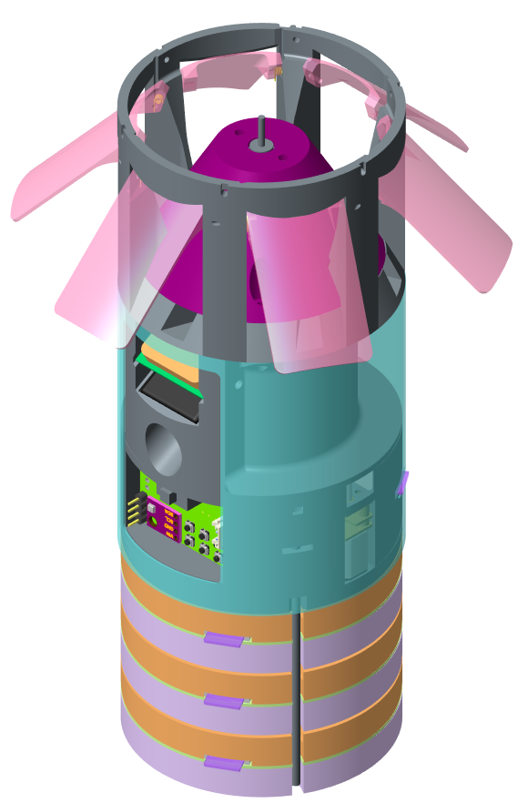

OМ

OА,OД

ZА, ZД, ZМ

YМ

YА, Yд

XА, XД

XМ

Материнский аппарат

Дочерний аппарат

Дочерний аппарат

Дочерний аппарат

Рисунок 5.1 – Общий вид атмосферного зонда

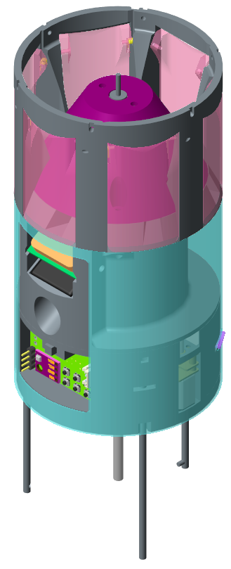

Рисунок 5.2 – Общий вид материнского аппарата

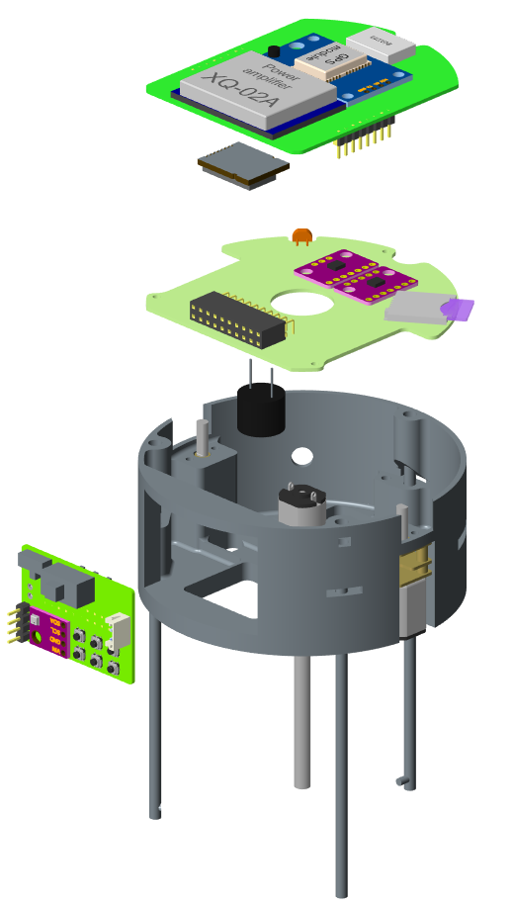

Двигатель отделения ДА

Барометр BME280

Двигатель открытия парашютного отсека

Двигатель открытия парашютного отсека

Пищалка

Акселерометр и гироскоп LSM6DSL

Магнитометр LSM6DSL

Micro SD

Фоторезистор VT93N1

Радиомодуль NRF24L01

Усилитель XQ-02A

Модуль GPS ublox neo-7m

Датчик тока INA219

Рисунок 5.3 – Компоновка нижнего модуля

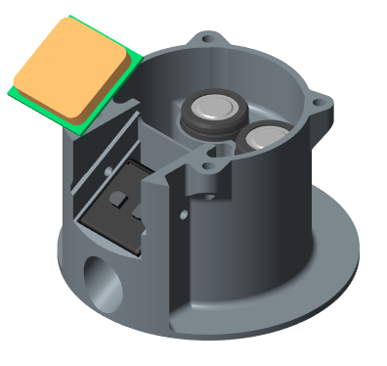

Парашютный отсек

Аккумуляторные батареи

Камера общего вида

Антенна  
GPS

Рисунок 5.4 – компоновка среднего модуля

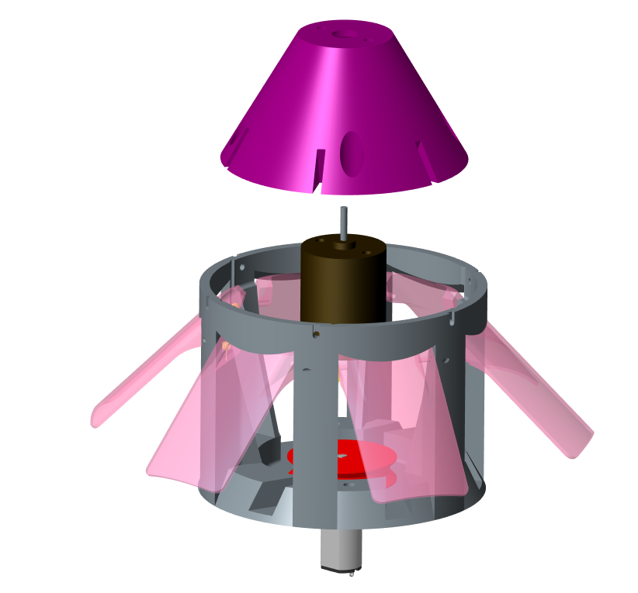

Пружина лепестков

Секция юбки - лепесток

Обтекатель генератора

Двигатель бобины

Бобина

Генератор

Секция юбки - лепесток

Рисунок 5.5 – Компоновка верхнего модуля

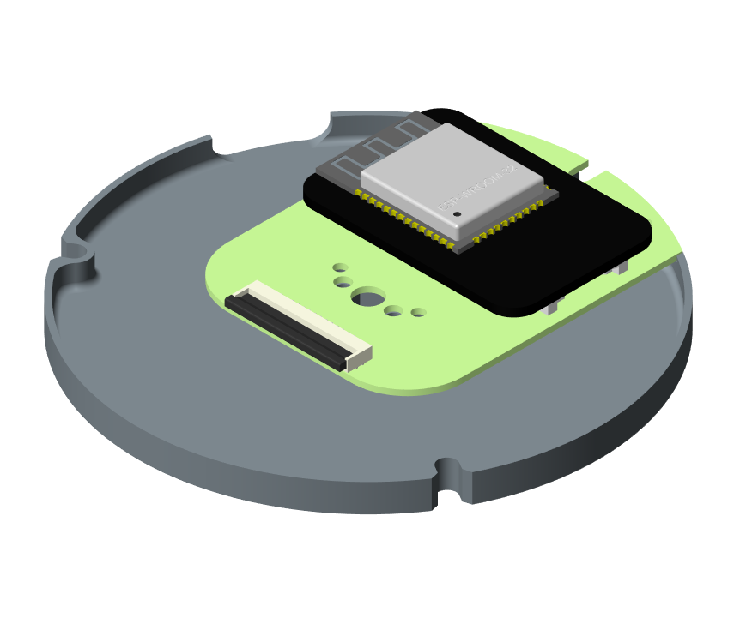

Разъём FFC

Модуль ESP32-CAM

Рисунок 5.6 – Компоновка оптического модуля.

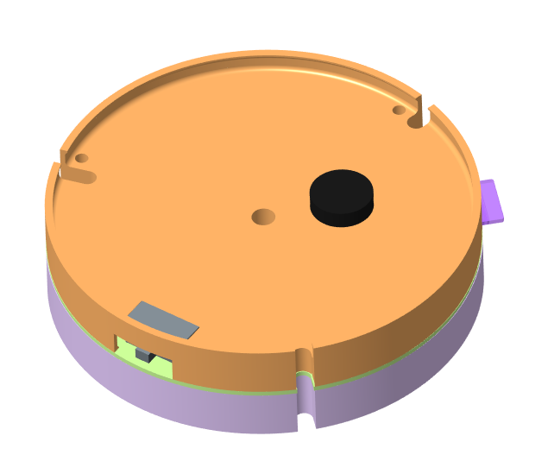

Рисунок 5.7 – Общий вид дочернего модуля

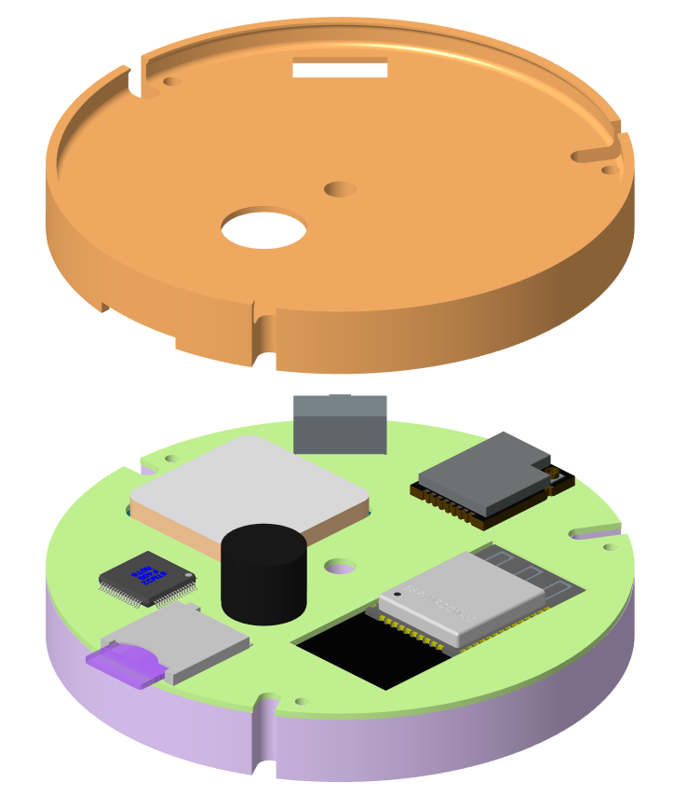

Модуль ESP32-CAM

SD Карта

Микроконтроллер STM32F401RCT6

Пищалка

Радиомодуль NRF24L01

Антенна GPS

Отсек парашюта

Переключатель питания ДА

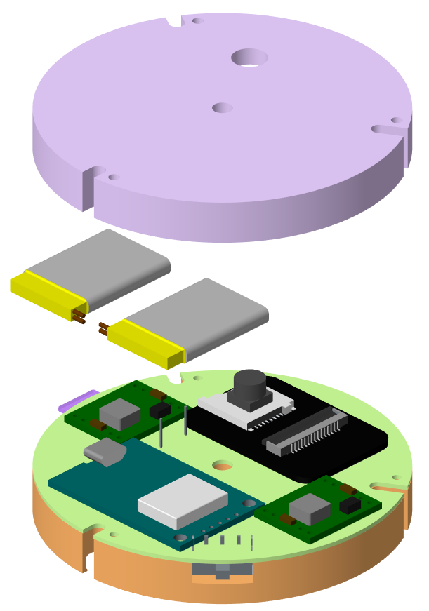

Преобразователь DC-DC на 3.3

Модуль GPS ublox neo-7m

Преобразователь DC-DC на 5.5

Модуль ESP32-CAM

Аккумуляторные батареи

Рисунок 5.8 – Компоновка ДА

1. Программа полета

Программу полета аппарата можно разделить на логические этапы по выполняемым действиям.

**ЭТАП 0. Настройка аппаратуры**

На данном этапе происходит запуск всех компонентов, инициализация датчиков и проверка их работоспособности. После успешной инициализации переходим к следующему этапу. В ином случае происходит мигание лампочкой.

**ЭТАП 1. На земле**

На данном этапе аппарат ждет нажатия кнопки. После нажатия кнопки аппарат ждет 10 с, берет значение об освещенности и переходит к следующему этапу.

**ЭТАП 2. В ракете**

На данном этапе аппарат измеряет освещенность и проверяет ее на изменение. Изменение освещенности соответствует моменту выхода из ракеты. После зарегистрированного изменения переходит к следующему этапу.

**ЭТАП 3. Неориентируемое свободное падение**

На данном этапе через 2 с аппарат раскрывает стабилизирующую юбку. После раскрытия юбки происходит переход на следующий этап.

**ЭТАП 4. Ориентируемое падение**

На данном этапе аппарат проверяет данные о высоте. После достижения отметки в 350 м происходит переход на следующий этап.

**ЭТАП 5. Спуск на парашюте**

На данном этапе происходит закрытие юбки, открытие парашюта. После получения подтверждение о завершении действия происходит открытие юбки, закрытие парашютного отсека. Потом осуществляется переход в следующий этап.

**ЭТАП 6. Отделение**

На данном этапе происходит отделение ДА от МА и одновременно выдвижение оптического модуля МА. После срабатывание концевика происходит переход в следующий этап.

**ЭТАП 7. Общении МА и ДА**

На данном этапе происходит обмен данными, сохранение телеметрии и съемка. По достижении высоты 20 м происходит переход в следующее состояние.

**ЭТАП 8. Подъем оптического модуля**

На данном этапе производится подъем оптического модуля МА и закрытие юбки. После срабатывания концевика происходит переход в следующее состояние.

**ЭТАП 9. Включение системы поиска**

На данном этапе происходит включение пищалки и радиомаяков на каждом аппарате.

1. Расчеты
   1. Расчет параметров системы фиксации момента отделения ДА

Схема фиксации момента отделения ДА представлена на рисунке 7.1.

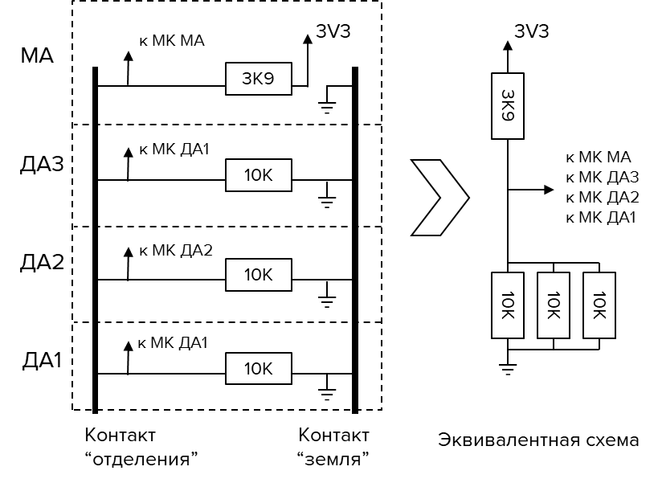

Рисунок 7.1 – Схема фиксации момента отделения ДА

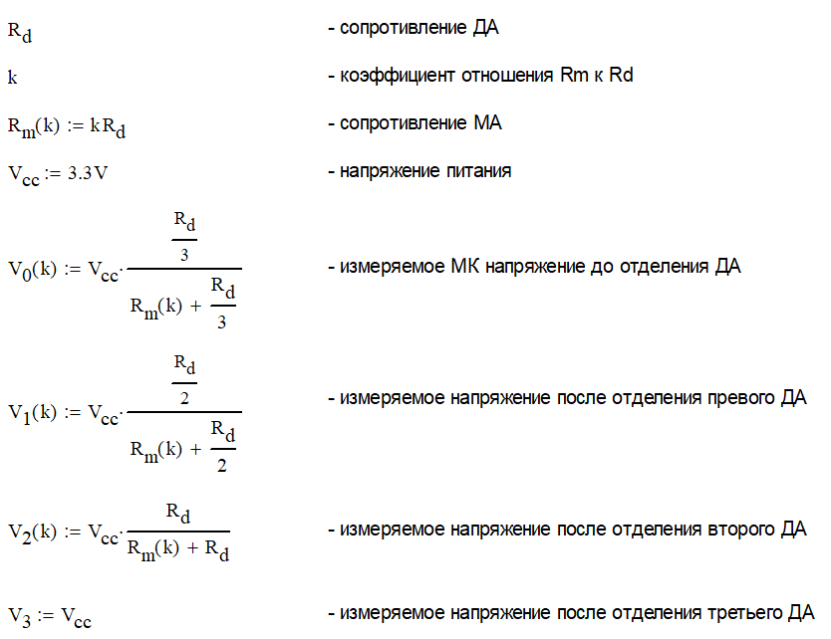

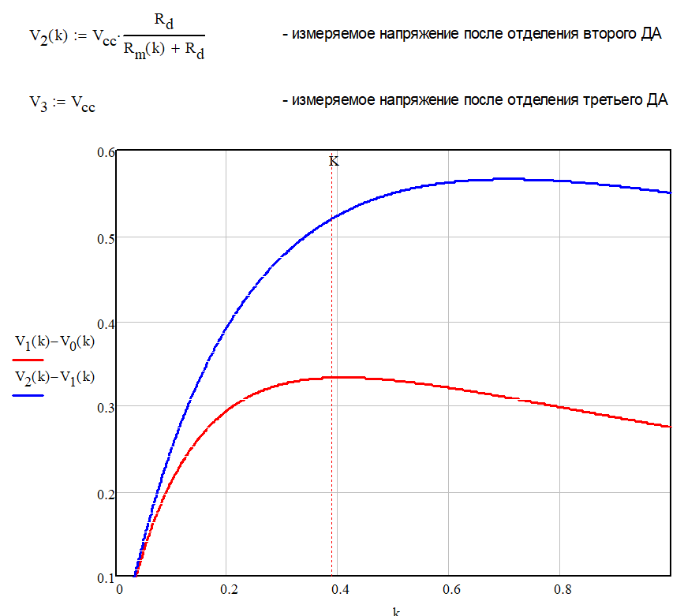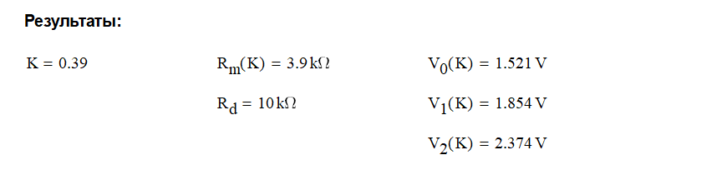

* 1. Расчёт параметров окружающей среды ветрогенератора

На рисунке 7.2 представлена схема сил, действующих на атмосферный зонд, в установившемся режиме полёта.

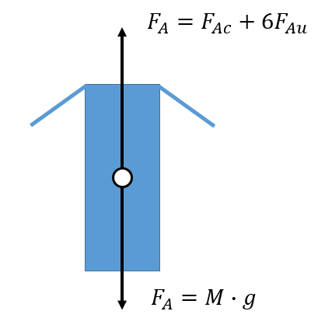

Рисунок 7.2

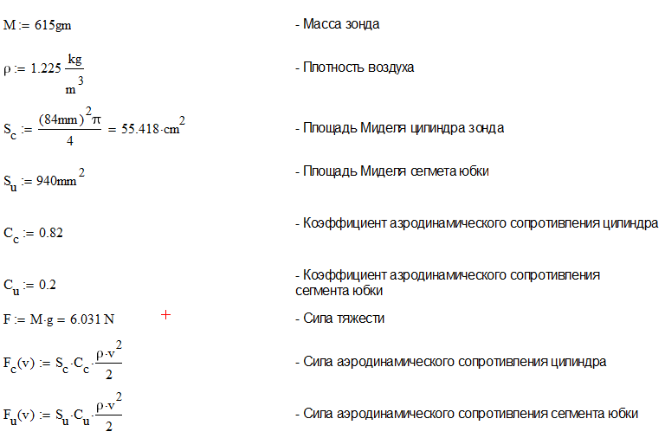

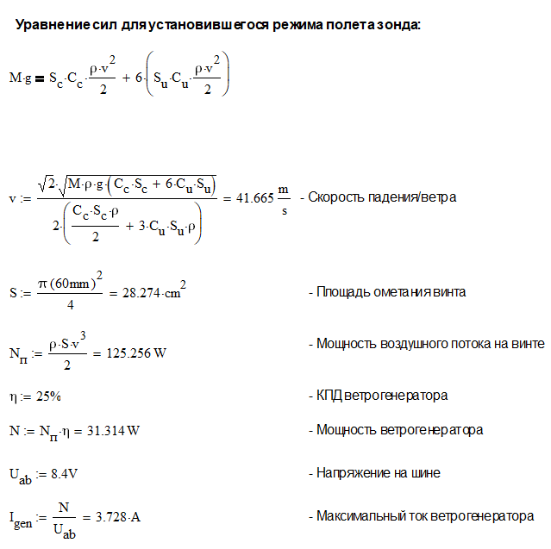

* 1. Расчёт радиолиний

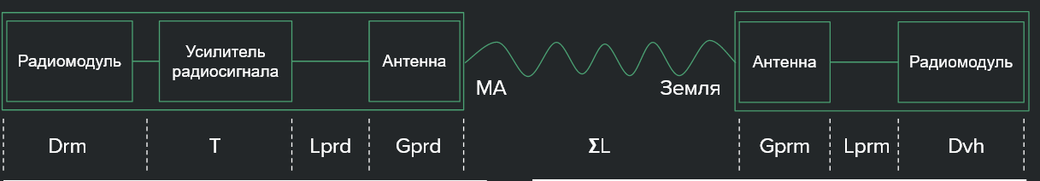

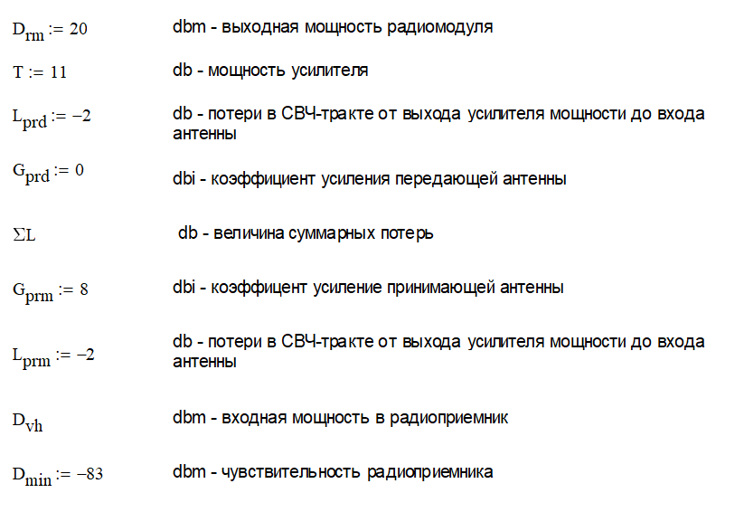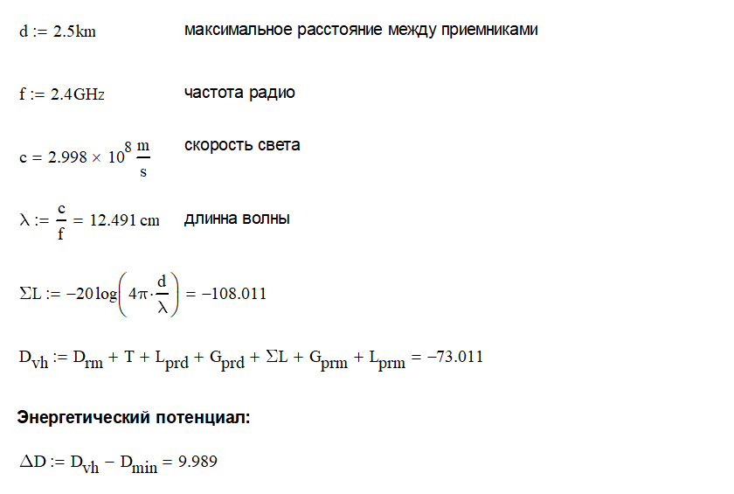

1. Бюджет массово-инерционных и центровочных характеристик атмосферного зонда
   1. Масса аппарата

В таблице 8.1-8.3 приведены массы аппарата, его модулей и, входящих в них, компонентов.

Таблица 8.1 – Массовые характеристики МА

| Наименование | Количество | Масса, г |
| --- | --- | --- |
| Нижний модуль | | |
| Конструкция | 1 | 35 |
| Двигатель отделения ДА | 1 | 12 |
| Двигатель открытия парашютного отсека | 2 | 18 |
| Интерфейсная плата | 1 | 4 |
| Нижняя плата | 1 | 16 |
| Верхняя плата | 1 | 30 |
| Резерв | 1 | 5 |
|  | | **120** |
| Средний модуль | | |
| Конструкция | 1 | 38 |
| Камера | 1 | 10 |
| Антенна GPS | 1 | 10 |
| Аккумуляторная батарея | 2 | 46 |
| Парашют | 1 | 15 |
| Резерв | 1 | 11 |
|  | | **130** |
| Верхний модуль | | |
| Конструкция | 1 | 76 |
| Двигатель сегментов юбки | 1 | 9 |
| Генератор | 1 | 26 |
| Резерв | 1 | 9 |
|  | | **120** |
| Оптический модуль | | |
| Конструкция | 1 | 5 |
| Плата оптического модуля | 1 | 13 |
| Резерв | 1 | 2 |
|  | | **20** |
| **Материнский аппарат** | | **390** |

Таблица 8.2 – Массовые характеристики ДА

| Наименование | Количество | Масса, г |
| --- | --- | --- |
| Конструкция | 1 | 18 |
| Плата ДА | 1 | 31 |
| Аккумуляторная батарея | 2 | 16 |
| Парашют | 1 | 5 |
| Резерв | 1 | 5 |
| **Дочерний аппарат** | | **75** |

Таблица 8.3 – Массовые характеристики атмосферного зонда

| Наименование | Количество | Масса, г |
| --- | --- | --- |
| **Материнский аппарат** | 1 | **390** |
| **Дочерний аппарат** | 3 | **225** |
| **Атмосферный зонд** | | **615** |

* 1. Моменты инерции и положение центра масс аппарата

Положение центра масс дано в базовой системе координат аппарата.

Моменты инерции приведены относительно системы координат, связанной с центром масс аппарата, направление осей которой совпадает с осями базовой системой координат.

Моменты инерции и положение центра масс атмосферного зонда:

* положение центра масс:

1. ХКА ........................................... (­1.4 ± 5) мм;
2. YКА ........................................... (-2.4 ± 5) мм;
3. ZКА ............................................ (87.4 ± 5) мм;

* моменты инерции осевые:

1. JXX ......................................... (2098 ± 10) кг·м2;
2. JYY ......................................... (2109 ± 10) кг·м2;
3. JZZ .......................................... (431 ± 10) кг·м2;

* моменты инерции центробежные:

1. JXY ........................................... (-2.5 ± 10) кг·мм2;
2. JХZ ............................................ (25 ± 10) кг·мм2;
3. JYZ ............................................ (–82 ± 10) кг·мм2.
4. Энергетический бюджет атмосферного зонда

В данном разделе приведены результаты энергетического расчёта, которые определяют возможное время работы систем от выбранных источников тока для каждой цепи.

Для материнского аппарата выбраны две последовательно подключённые литий-ионные аккумуляторные батареи 18350 общей ёмкостью 1400 мАч. Для дочерних аппаратов выбраны две последовательно подключённые литий-полимерные аккумуляторные батареи LP402030 общей ёмкостью 200 мАч.

Исходные данные для расчёта приведены в таблицах 9.1 – 9.2. Результаты расчётов приведены на рисунках 9.1 – 9.4.

Таблица 9.1 – Энергопотребление оборудования МА

|  |  |  |  |  |  |  |  |  |  |  |  |  |  |  |  |
| --- | --- | --- | --- | --- | --- | --- | --- | --- | --- | --- | --- | --- | --- | --- | --- |
|  | | **STM32** | **BME280** | **LSM6DSL** | **LIS3MDL** | **NRF24L01** | **NEO-6M** | **INA219** | **Усилитель** | **Двигатель юбки** | **Двигатель парашюта** | **Двигатель  ДА** | **Пищалка** | **SD карта** | **ESP32CAM** |
| **Напряжение, В** | | 3,3 | 5 | 3,3 | 3,3 | 3,3 | 5 | 3,3 | 5 | 5 | 5 | 5 | 5 | 3,3 | 5 |
| **Этапы** | **Время, с** | **Ток потребления, мА** | | | | | | | | | | | | | |
| В ракете | 1200 | 30,0 | 1,4 | 0,7 | 0,3 | 12,3 | 47,0 | 0,7 | 400,0 | 0,0 | 0,0 | 0,0 | 0,0 | 250,0 | 6,0 |
| Полёт в ракете | 10 | 30,0 | 1,4 | 0,7 | 0,3 | 12,3 | 47,0 | 0,7 | 400,0 | 0,0 | 0,0 | 0,0 | 0,0 | 250,0 | 6,0 |
| Раскрытие юбки | 3 | 30,0 | 1,4 | 0,7 | 0,3 | 12,3 | 47,0 | 0,7 | 400,0 | 50,0 | 0,0 | 0,0 | 0,0 | 250,0 | 6,0 |
| Стабильный полёт | 40 | 30,0 | 1,4 | 0,7 | 0,3 | 12,3 | 47,0 | 0,7 | 400,0 | 0,0 | 0,0 | 0,0 | 0,0 | 250,0 | 6,0 |
| Закрытие юбки | 3 | 30,0 | 1,4 | 0,7 | 0,3 | 12,3 | 47,0 | 0,7 | 400,0 | 50,0 | 0,0 | 0,0 | 0,0 | 250,0 | 6,0 |
| Выпуск парашюта | 3 | 30,0 | 1,4 | 0,7 | 0,3 | 12,3 | 47,0 | 0,7 | 400,0 | 0,0 | 100,0 | 0,0 | 0,0 | 250,0 | 6,0 |
| Закрытие отсека парашюта | 3 | 30,0 | 1,4 | 0,7 | 0,3 | 12,3 | 47,0 | 0,7 | 400,0 | 0,0 | 100,0 | 0,0 | 0,0 | 250,0 | 6,0 |
| Раскрытие юбки | 3 | 30,0 | 1,4 | 0,7 | 0,3 | 12,3 | 47,0 | 0,7 | 400,0 | 50,0 | 0,0 | 0,0 | 0,0 | 250,0 | 6,0 |
| Отделение ДА | 4 | 30,0 | 1,4 | 0,7 | 0,3 | 12,3 | 47,0 | 0,7 | 400,0 | 0,0 | 0,0 | 50,0 | 0,0 | 250,0 | 6,0 |
| Начало съёмки | 47 | 30,0 | 1,4 | 0,7 | 0,3 | 12,3 | 47,0 | 0,7 | 400,0 | 0,0 | 0,0 | 0,0 | 0,0 | 250,0 | 310,0 |
| Задвижение камеры | 4 | 30,0 | 1,4 | 0,7 | 0,3 | 12,3 | 47,0 | 0,7 | 400,0 | 0,0 | 0,0 | 50,0 | 0,0 | 250,0 | 6,0 |
| Работа системы поиска | 10800 | 30,0 | 1,4 | 0,7 | 0,3 | 12,3 | 47,0 | 0,7 | 400,0 | 0,0 | 0,0 | 0,0 | 10,0 | 0,0 | 6,0 |
| **Потребляемая энергия, мВт*ч** | | **300** | **21** | **7** | **3** | **123** | **712** | **7** | **6060** | **1** | **1** | **1** | **135** | **272** | **109** |

Таблица 9.2 – Энергопотребление оборудования ДА

|  |  |  |  |  |  |  |  |  |  |  |
| --- | --- | --- | --- | --- | --- | --- | --- | --- | --- | --- |
|  |  | **STM32** | **BME280** | **LSM6DSL** | **LIS3MDL** | **NRF24L01** | **NEO-6M** | **Пищалка** | **SD карта** | **ESP32CAM** |
| **Напряжение, В** | | 3,3 | 5 | 3,3 | 3,3 | 3,3 | 5 | 5 | 3,3 | 5 |
| **Этапы** | **Время, с** | **Ток потребления, мА** | | | | | | | | |
| В ракете | 1200 | 30 | 1,4 | 0,7 | 0,3 | 12 | 47 | 0 | 250 | 6 |
| Полёт в ракете | 10 | 30 | 1,4 | 0,7 | 0,3 | 12 | 47 | 0 | 250 | 6 |
| Раскрытие юбки | 3 | 30 | 1,4 | 0,7 | 0,3 | 12 | 47 | 0 | 250 | 6 |
| Стабильный полёт | 40 | 30 | 1,4 | 0,7 | 0,3 | 12 | 47 | 0 | 250 | 6 |
| Закрытие юбки | 3 | 30 | 1,4 | 0,7 | 0,3 | 12 | 47 | 0 | 250 | 6 |
| Выпуск парашюта | 3 | 30 | 1,4 | 0,7 | 0,3 | 12 | 47 | 0 | 250 | 6 |
| Закрытие отсека парашюта | 3 | 30 | 1,4 | 0,7 | 0,3 | 12 | 47 | 0 | 250 | 6 |
| Раскрытие юбки | 3 | 30 | 1,4 | 0,7 | 0,3 | 12 | 47 | 0 | 250 | 6 |
| Отделение ДА | 4 | 30 | 1,4 | 0,7 | 0,3 | 12 | 47 | 0 | 250 | 6 |
| Начало съёмки | 47 | 30 | 1,4 | 0,7 | 0,3 | 12 | 47 | 0 | 250 | 310 |
| Задвижение камеры | 4 | 30 | 1,4 | 0,7 | 0,3 | 12 | 47 | 0 | 250 | 6 |
| Работа системы поиска | 10800 | 30 | 1,4 | 0,7 | 0,3 | 12 | 47 | 10 | 0 | 6 |
| **Потребляемая энергия, мВт*ч** |  | **300** | **21** | **7** | **3** | **123** | **712** | **27** | **272** | **28** |

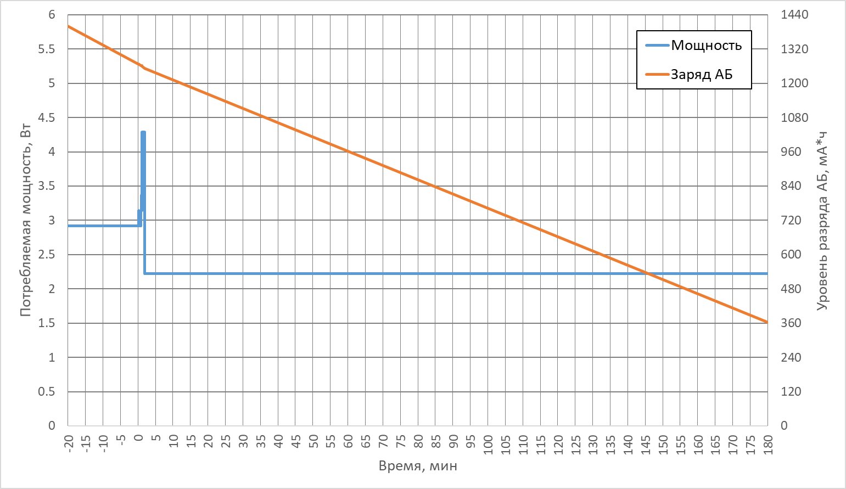

Рисунок 9.1 – Энергобаланс МА за весь период работы

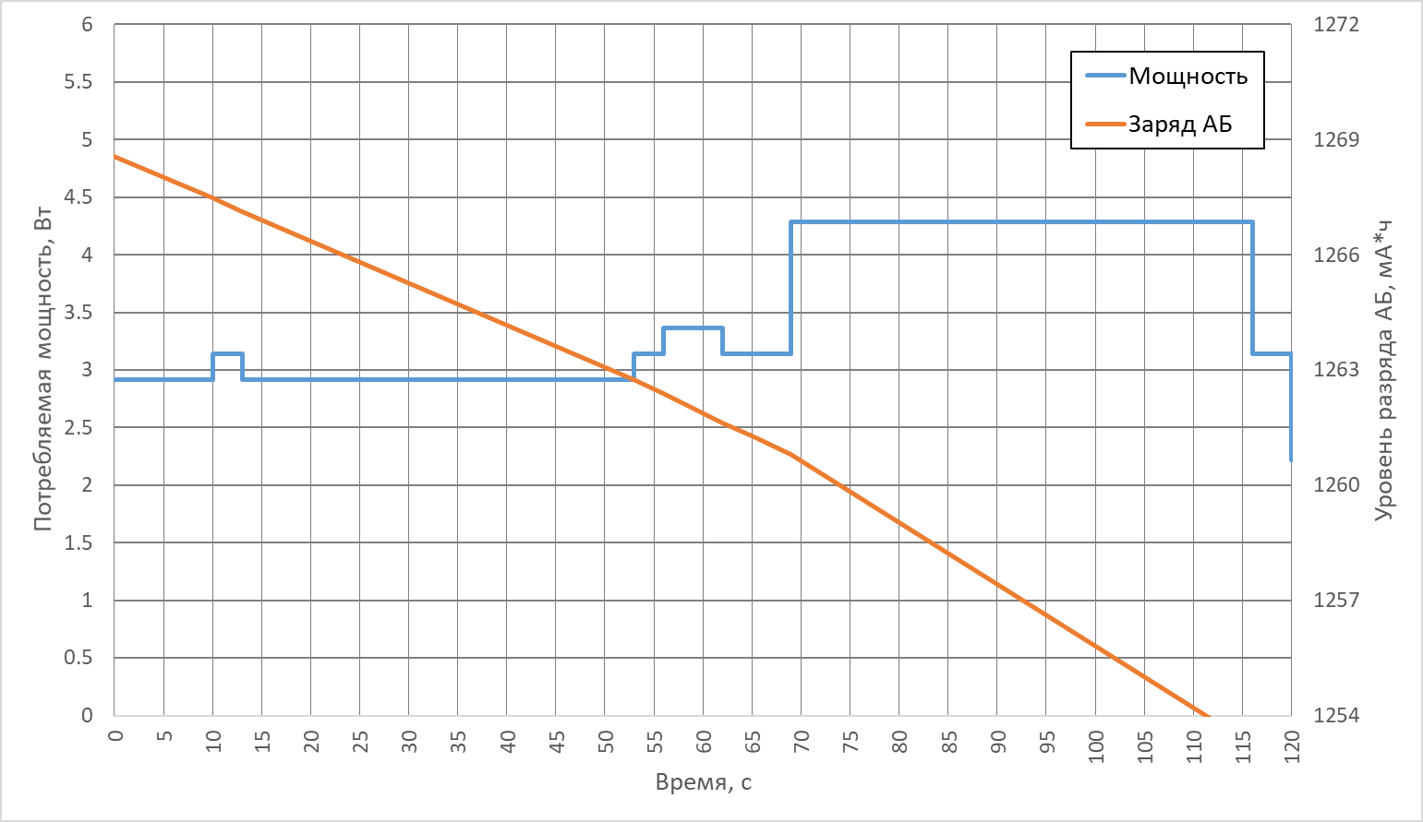

Рисунок 9.2 – Энергобаланс МА за полет

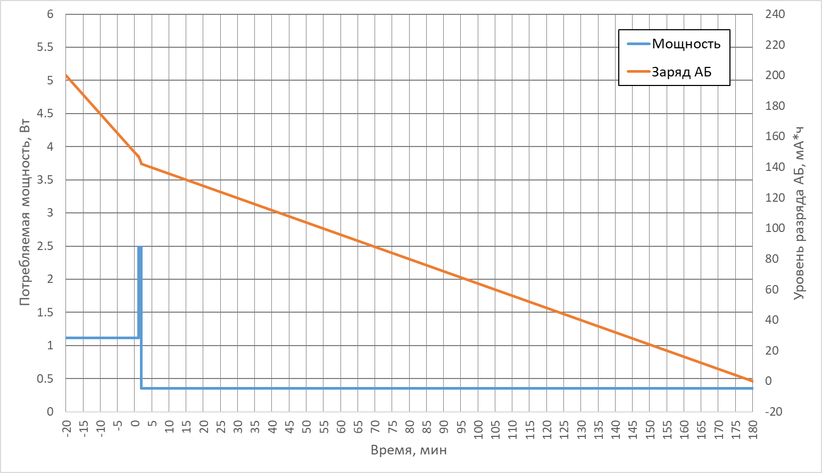

Рисунок 9.3 – Энергобаланс ДА за весь период работы

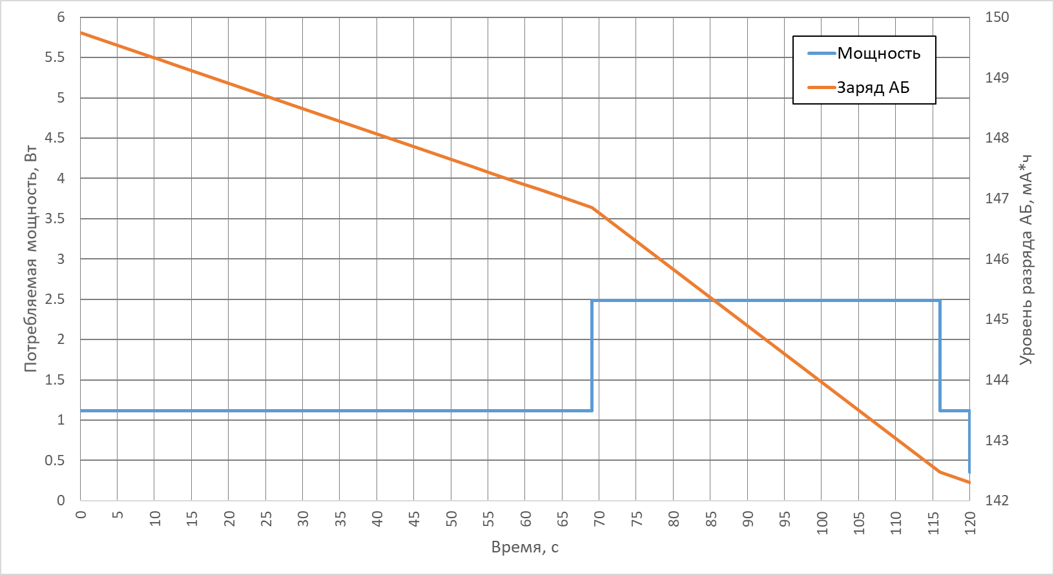

Рисунок 9.4 – Энергобаланс ДА за полет

1. План-график работ над проектом

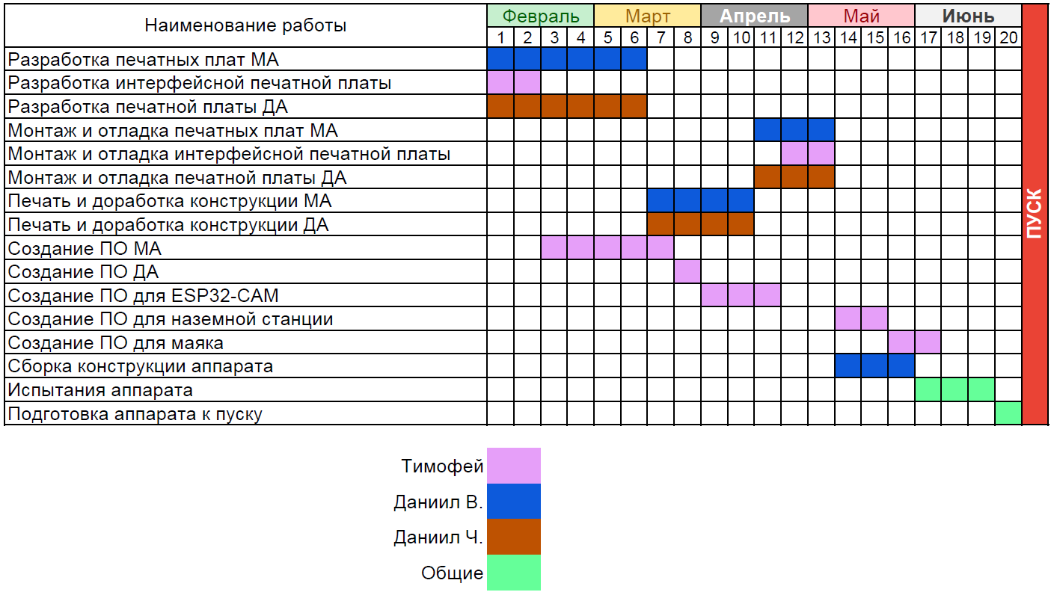

Рисунок 10.1 – План-график проекта